

TONGJI UNIVERSITY

《计算机系统实验》

实验报告

实验名称 | web数据库编程
小组成员 | 田甘迅（1552215）
学院（系） | 电子与信息学院
专 业 | 计算机科学与技术
指导教师 | 郭玉臣
日 期 | 2018年 6月 29日

- 代码描述

dazuoye.sql为数据库文件

各种图片为前端所需图片

html文件为前端 css直接写入html
主页-denglu.html 注册-register.html

php文件为各种后端

实现登录-denglu.php
管理员界面实现-guanli.php
登陆时验证码生成-yanzhen.php
注册实现-zhuce.php

html和php混写
登录用户个人动态展示实现-geren.php

管理员界面
数据库编辑-guanli.php

数据删除-shanchu.php

数据编辑输入界面-edit.php

数据编辑处理-edit1.php

二、登录
2.效果图
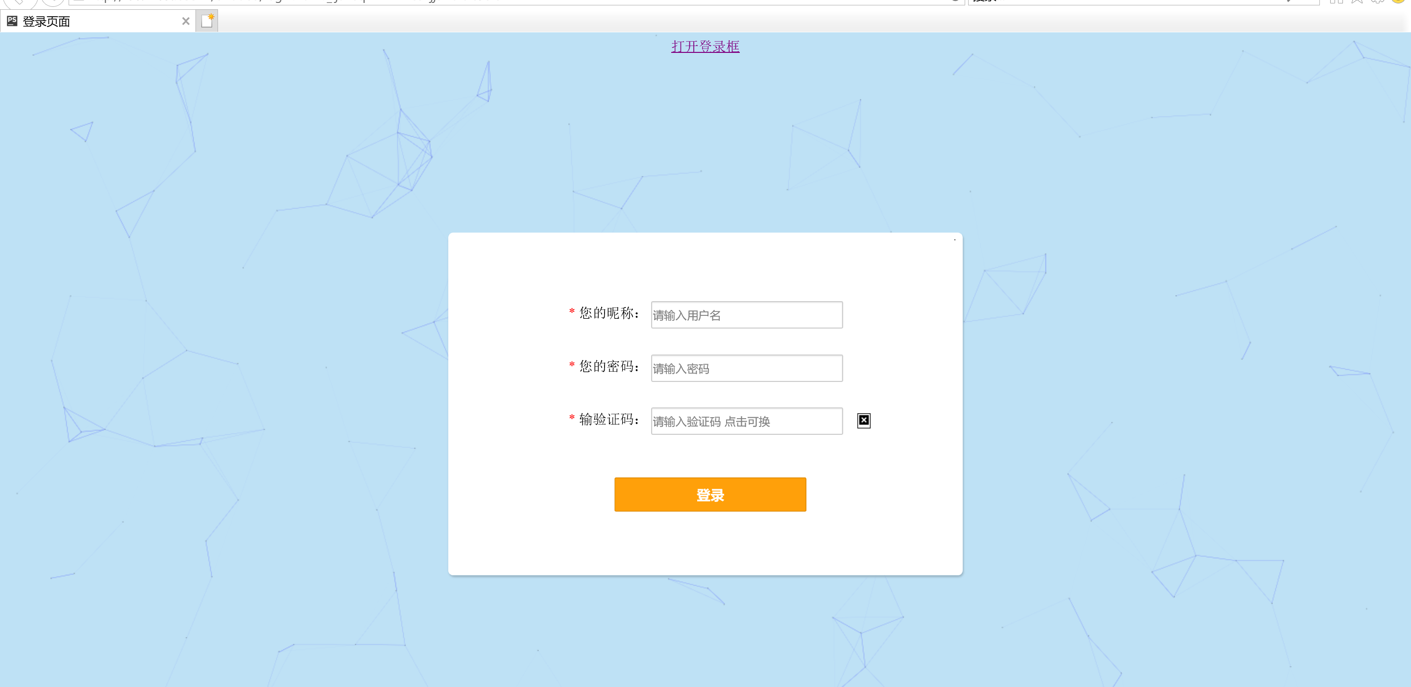

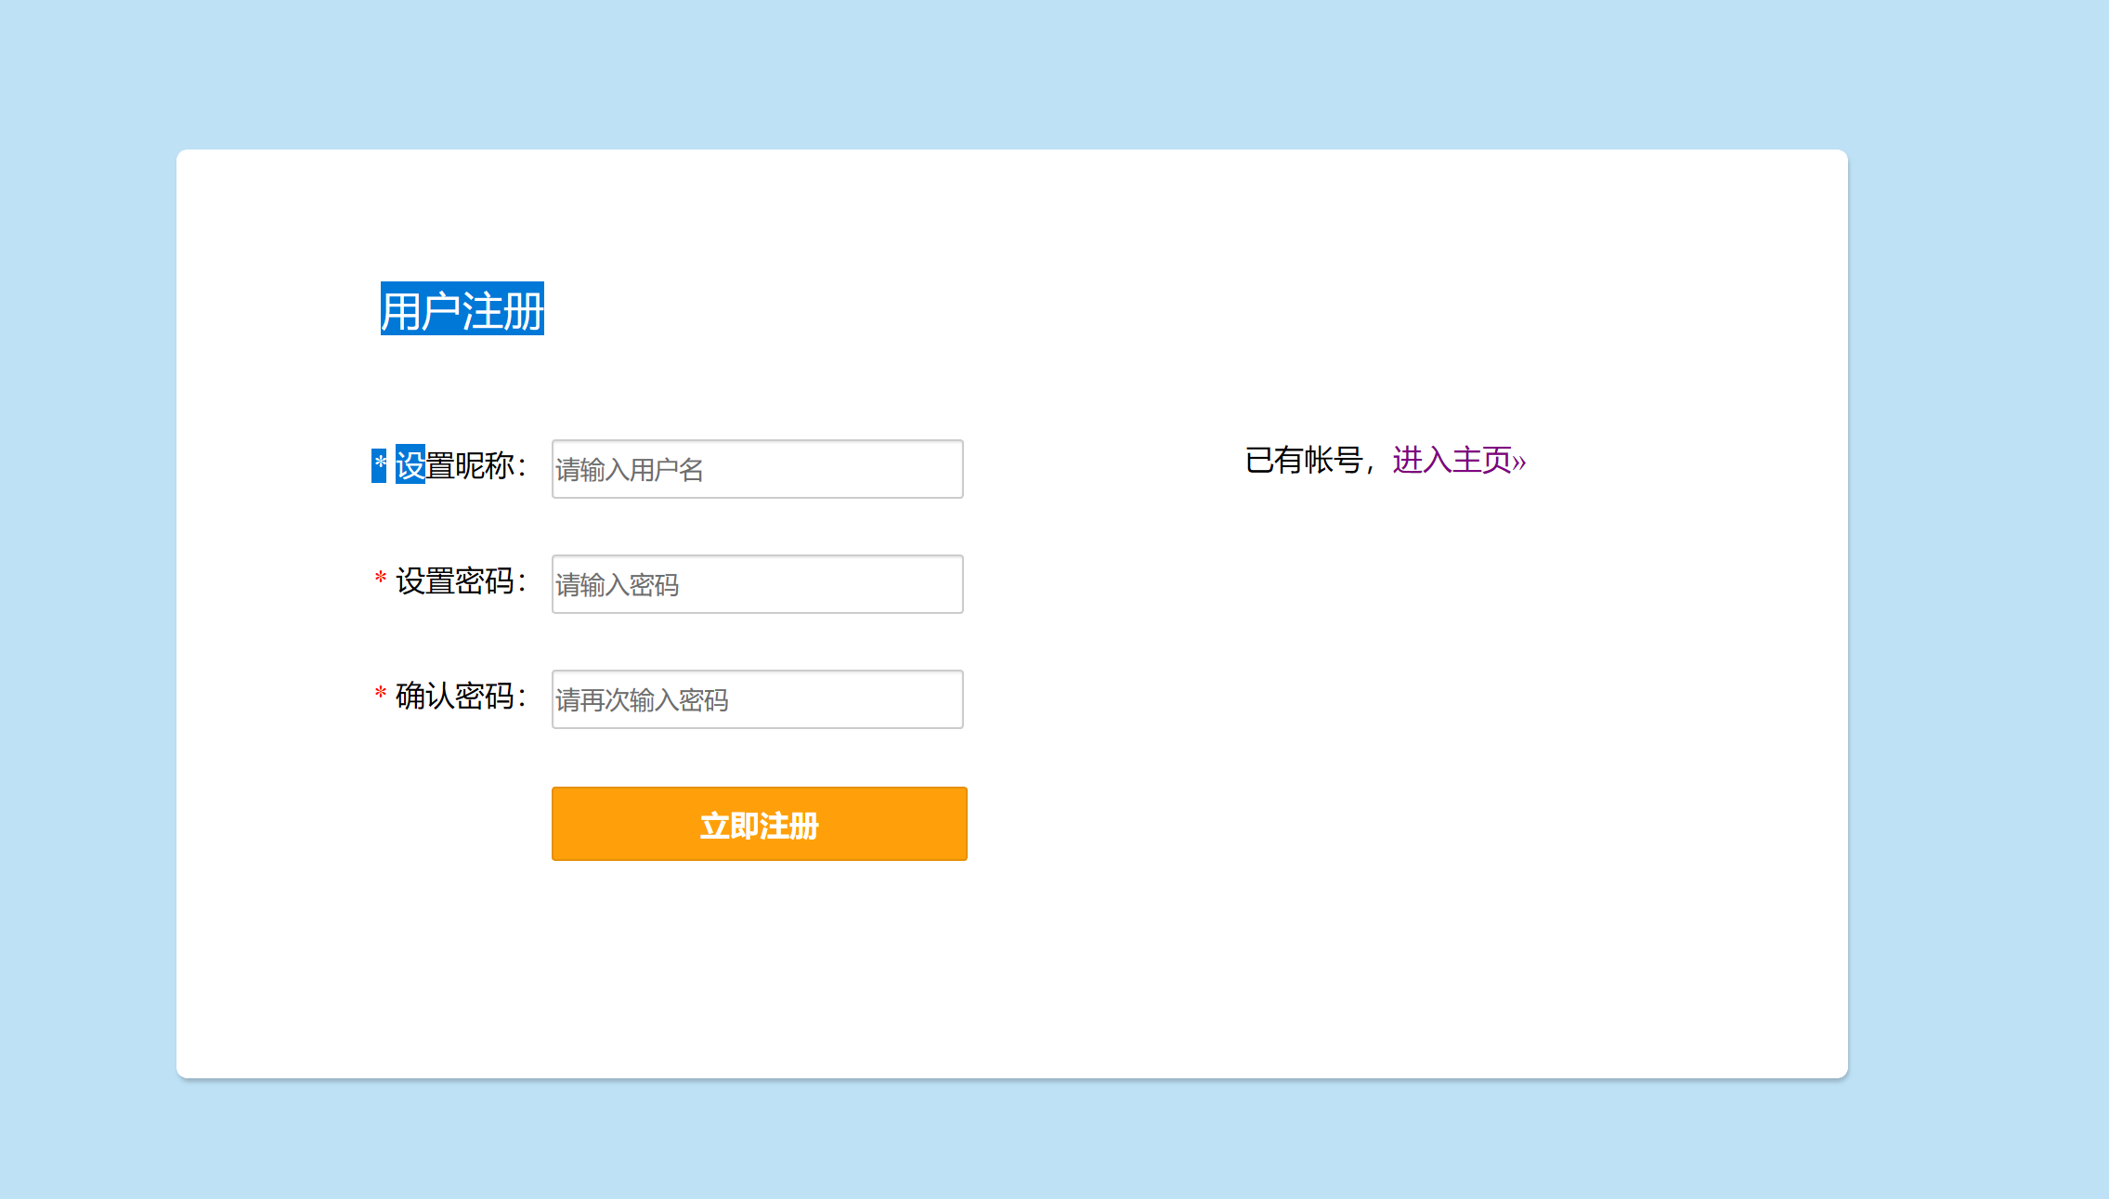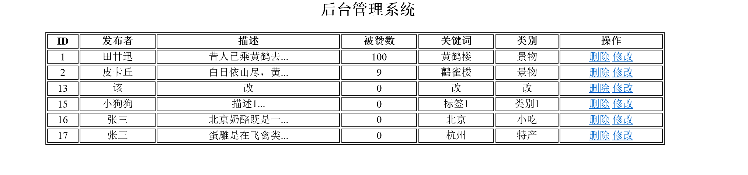

- 心得体会

web与数据库的结合完美地解决了用户登陆注册以及网页内容管理的问题，学好数据库在web的应用可以更好地使用web。

